Міністерство освіти і науки України
Івано-Франківський національний технічний університет нафти і газу

Кафедра програмного забезпечення автоматизованих систем

Лабораторна робота №5
Тема:«Проходження курсу tryGit»

Виконав:
ст. групи ПІт-15-3
Чолій М. Б.
Перевірив:
Гаврищук С.В.

Івано-Франківськ
2016
Мета: пройти курс tryGit за адресою https://try.github.io/levels/1/challenges/1.
Хід роботи:
- Git init - введіть наступну команду щоб форматувати репозиторій.
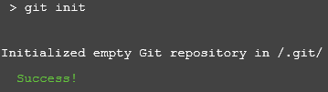
- Git status - поточний стан нашого проекту.
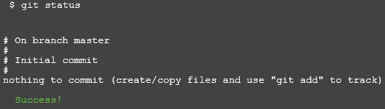
- Git status – щоб побачити як змінився стан сховища
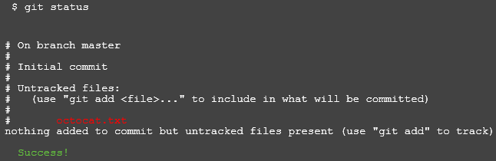
- git add octocat.txt - Щоб сказати Git, щоб почати відстежувати зміни, зроблені в octocat.txt.
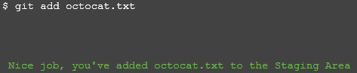
- Git status – для перевірки відстежуваних файлів
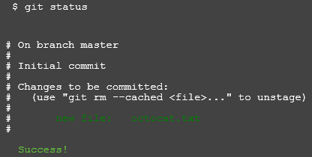
- git commit -m "Add cute octocat story" - для того, щоб зберегти наші постановочні зміни, які ми виконати команду здійснюємо повідомлення з описом того, що ми змінили
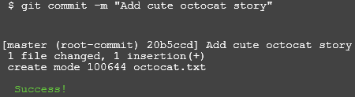
- git add '*.txt' - додати всі нові файли, використовуючи символ підстановки
- git commit -m 'Add all the octocat txt files' – робимо коміт з меседжом про додавання всіх октокет файлів
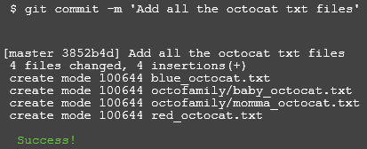
- git log - журнал, який запам'ятовує всі зміни, які ми робили, в тому порядку, ми їх вносили
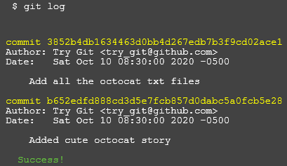
- git remote add origin https://github.com/try-git/try_git.git - для того, щоб підштовхнути наш місцевий репозиторій на сервері GitHub та додати віддалений репозиторій
- git push -u origin master - сказати Git, де поставити наші фіксацій, коли ми готові. Так що давайте штовхати наші локальні зміни в наш репозиторій (на GitHub).
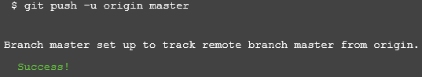
- git pull origin master - перевірити зміни на нашому сховищі GitHub і пулити будь-які нові зміни
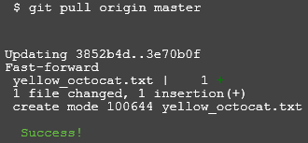
- git diff HEAD - за допомогою команди подивимося на те, що відрізняється від нашого останнього пушу
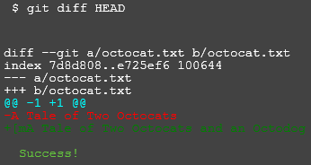
- git add octofamily/octodog.txt – для відстеження файлу октодог
- git diff –staged - Ще одне велике використання для показу відмінностей дивиться на зміни в файлах, які вже були поставлені.
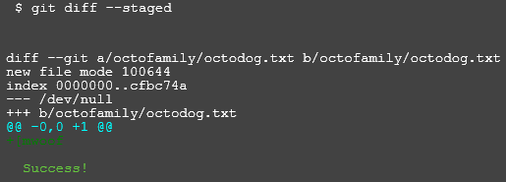
- git reset octofamily/octodog.txt - прибрати з буфера файлів за допомогою команди скидання
- git checkout -- octocat.txt - позбутися від усіх змін з моменту останнього коміту для octocat.txt
- git branch clean_up – створення гілки клін_ап
- git checkout clean_up – змінити вітку на клін_ап
- git rm '*.txt' – видалити всі файли за маскою
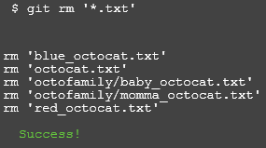
- git commit -m "Remove all the cats" – комітимо зміни
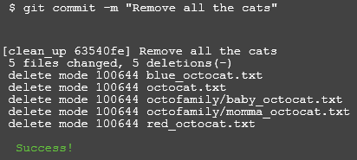
- git checkout master – зміна вітки на мастер вітку
- git merge clean_up – обєднати зміни у вітці мастер та вітці клін_ап
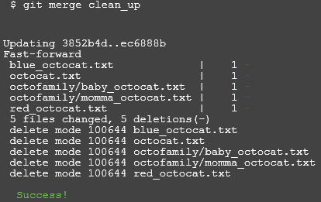
- git branch -d clean_up – видалення вітки клін_ап
- git push – пуш всіх змін у репозиторій
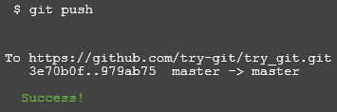

Висновок: В ході виконання даної лабораторної роботи було пройдено спеціальний курс tryGit по вивченню основ Git.

